CLOCK SELECTION : Lựa chọn nguồn xung

Bộ đếm có thể đực cung cấp bởi cái nguồn xung sau:

Nguồn xung nội : CK_INT

Chế độ 1 xung ngoại : chân đầu vào bên ngoài (TIx)

Chế độ 2 xung ngoại : đầu vào kích hoạt bên ngoài (ETR)

Những đầu vào kích hoạt bên trong: sử 1 timer nhưng một bộ chia cho timer khác. Vd : timer 1 có thể cấu hình để kích hoạt như một bộ chia cho TIMER 2

TIM PWM INPUT MODE

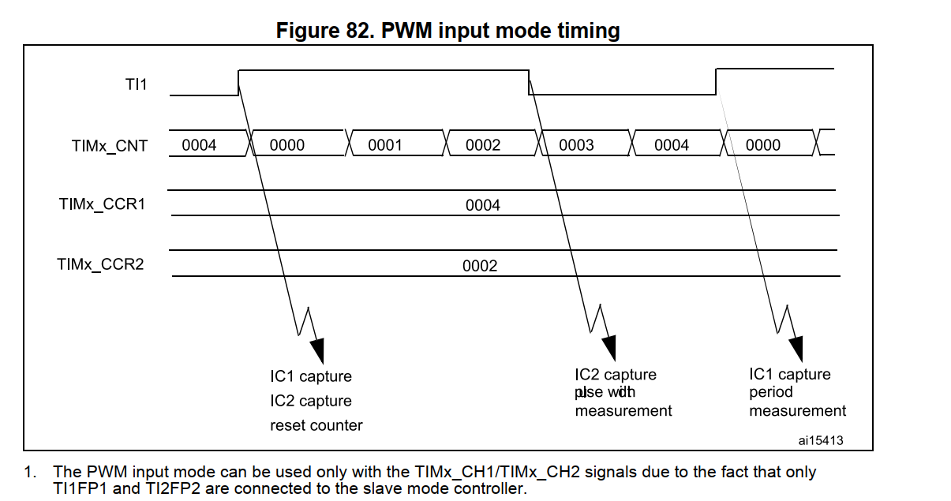

Chế độ này là 1 trường hợp của input capture. Thủ tục giống nhau ngoại trừ

+ 2 tín hiệu Icx được kết ối với cùng đầu vào Tix

+ 2 tín hiệu được kích hoạt trên các cạnh có phân cực ngược nhau

+ Một trong 2 tín hiệu TixFP được lựa chọn như một đầu vào kích hoạt và bộ điều kiển chế độ slave được cấu hình trong chế độ reset

Cho ví dụ, người dùng có thể tính toán chu kì ( trong thanh ghi TIM_CCR1) và chu kì duty (trong TIM_CCR2) của PWM ứng với TI1 bằng cách sử dụng quy trình sau (sự dụng trên tần số CK_INT và giá trị prescaler):

Lựa chọn đầu vào kích hoạt cho TIM_CCR1 : ghi CC1S bit là 01 trong thanh ghi TIM_CCMR1 (TI1 đã được lựa chọn)

Lựa chọn ưa tiên kích hoạt cho TI1FP1 ( sử dụng cho cả capture trong TIM_CCR1 và xoá bộ đếm) : ghi CC1P bit là ‘0’ ( kích hoạt trên sườn lên)

Lựa chọn đầu vào kích hoạt cho TIM_CCR2: ghi CC2S bit là “10” trong thanh ghi TIM_CCMR1 (TI1 đã chọn)

Lựa chọn ưa tiên kích hoạt cho TI1FP2 ( sử dụng cho cả capture trong TIM_CCR1 và xoá bộ đếm) : ghi CC2P bit là ‘1’ ( kích hoạt trên sườn xuống)

Lựa chọn đầu vào kích hoạt hợp lệ : ghi TS bits là “101” trong thanh ghi TIM_SMCR (TI1FP1 đã chọn)

Cấu hình bộ điều kiển chế độ slave trong chế độ reset: ghi SMS bits là “100” trong thanh ghi TIM_SMCR

Cho phép capture : ghi CC1E và CC2E bit là ‘1’ trong thanh ghi TIM_CCER